CREA Y EXPERIMENTA:
Mochila reciclando ropa
Fuente: youtube by Ideatúmismo

Hoy vamos a realizar una mochila sin coser. Te voy a dar dos ejemplos de cómo poder hacer una mochila reutilizando ropa.

La primera la vamos a hacer con una camiseta y la segunda con unos pantalones vaqueros, toma buena nota de los pasos, coge una prenda de ropa que ya no te pongas y realiza esta fantástica mochila sin coser.

Material necesario:
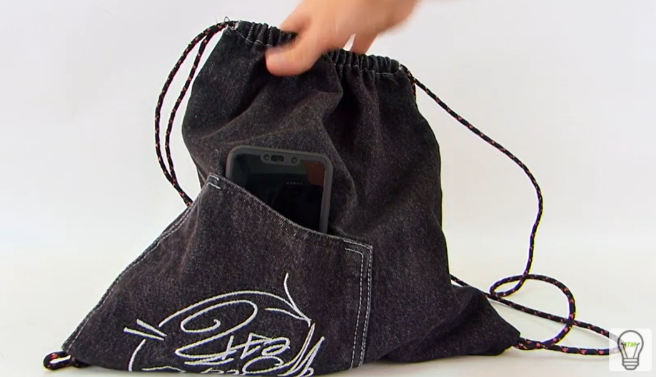
- Camiseta
- Pantalón
- Cuerda
- Pegamento Textil

¡Hagamos nuestra manualidad!
Vídeo: Vídeo-tutorial

